沙圪堵镇鑫荣小区19#商住楼建设项目
规划设计方案批前公示

沙圪堵镇鑫荣小区19#商住楼建设项目建设项目位于沙圪堵镇果园街北侧，迎宾路东侧，现业主准格尔旗欣荣房地产开发有限责任公司申请将该项目调整为底商住宅，经2018年第8次规委会审定同意，符合相关法律法规等规定，为体现“政府组织、专家领衔、部门合作、公众参与、科学决策”的原则，现将鑫荣小区19#商住楼建设项目总平面图进行批前公示，广泛征求社会各界各部门及公众意见。任何单位和个人均可在公示期内以书面或电子邮件形式进行反馈，对调整规划提出意见或建议，单位反馈情况请加盖公章，个人反馈情况请签署真实姓名、联系方式及地址。
- 公示时间：2019年1月25日至2019年2月2日。
- 公示地点：1.项目现场及周边区域；2.准格尔之窗网站。
- 反馈意见的方式
1.来信请邮寄至：准格尔旗大路新区建业大厦8号楼514办公室；
2.电子邮件请发至：191982645@qq.com ；
3.联系电话：0477—4219104。
准格尔旗住房和城乡规划建设局
2019.1.25

附件：
1、调整前总平面图
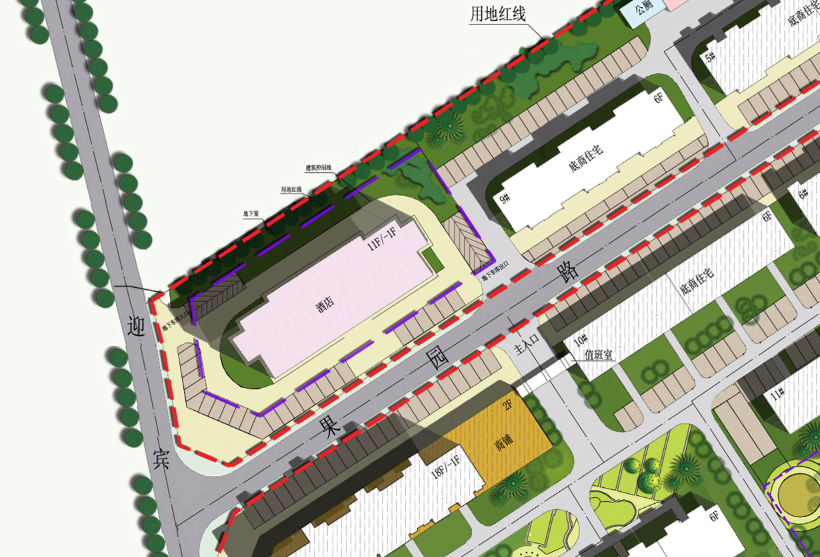

2、拟调整后总平面图
